Бөек Ватан сугышы елларында хуҗалык.

1941 елның 22 июненнән соң Биҗады буенда гармун тавышлары, кызларның челтерәп көлгәне ишетелми инде. Тормыш авырлыгы, сугыш китергән кайгы- хәсрәт йөрәкләргә сара. Ачы җилләр бер гаиләне дә читләтеп үтми. 601 авылдаш яу кырына китә.387 се ятып калаЛокманова Хәнә апа сөйли:”Бөтен кеше күз яше түгә, әле дә күз алдымда Сабира апаның улы Фәнилне күтәреп ире Касыймны сугышка озатуы. Касыйм абый сугыштан исән- имин әйләнеп кайткан. Ә бит күпләребезнеке кайтмады”.
Бу елларда авыл советы рәисе Харисов Сәгит була.
Бу чорның үзенә хас булганналоглары: хәрби налог белән авыл хуҗалыгы налогы барлыкка килә. Җыйган акчаны капчык белән Актанышка илтәләр.
Колхоз председателе Гариф абый була.Сафиуллин дигән кеше яраланып кайткач колхоз рәисе итеп аны куялар.
Иске һәм Яңа Богадыда ачлык бик нык була. Каенлык белән Яңа җияштә бик интекмиләр.
Мәскәүдән эвакуацияләнеп 4 хуҗалык килә. 1947 елда да ачлык була. Керосин белән шырпыга интегәләр.
Эшкә яраклы төп көчләр фронтта булуга карамастан, авылда калган хатын-кызлар,картлар һәм карчыклар, яшүсмерләр игеннәрнең бөртеген дә әрәм итмәү өчен көрәш оештыралар.”Каенлык” колхозы председателе Г.Фәрхетдинов 1942 елның 15 январендәге бер чыгышында мондый мисаллар китерә:” Мөхәммәтова җитәкчелек итә торган звено һәр гектардан 14,8 урынына 25 ц арыш, 10 урынына 13,8 ц борчак уҗышы, иптәш Шәрипова звеносы гектардан 24,63 цыш, 23 ц солы һәм 15,8 ц карабодай алды. Әхиярова һәм Муллагалиева иптәшләр җитәкчедәге звеноларның участокларыннан да мул уңыш алынды.”.
Фронт белән тылның бердәмлеге һаман ныгый бара. 1942 елның башыннан 23 апрельгәчә И. Богады авыл Советына караган колхоз членнары кызыл Аримягә бүләк итеп 1826 сум акча, 1941 данә йомырка, 75 литр сөт, 7 кг май һәм 2 сарык тапшыралар...
Эвакуацияләнеп килгән Ф. Гашин,В.Качников һәм С.Качников терлекчелектә зур фидакарьлек күрсәтеп эшлиләр.
Фронттагы батырлыклар тыл хезмәтчәннәренә яңа рухи көч бирә. Мирза Нәбиуллин, Кырымны немецлардан азат итү сугышларында күрсәткән батырлыклары өчен орденнар белән бүләкләнүен әйтеп, тылдагы дусларын геройларча эшләргә чакырып, авылдашларына хат яза.”Кызыл маяк” (Яңа Җияш) колхозы хезмәтчәннәре фронтовикның бу чакыруына удар хезмәт белән җавап бирәләр.

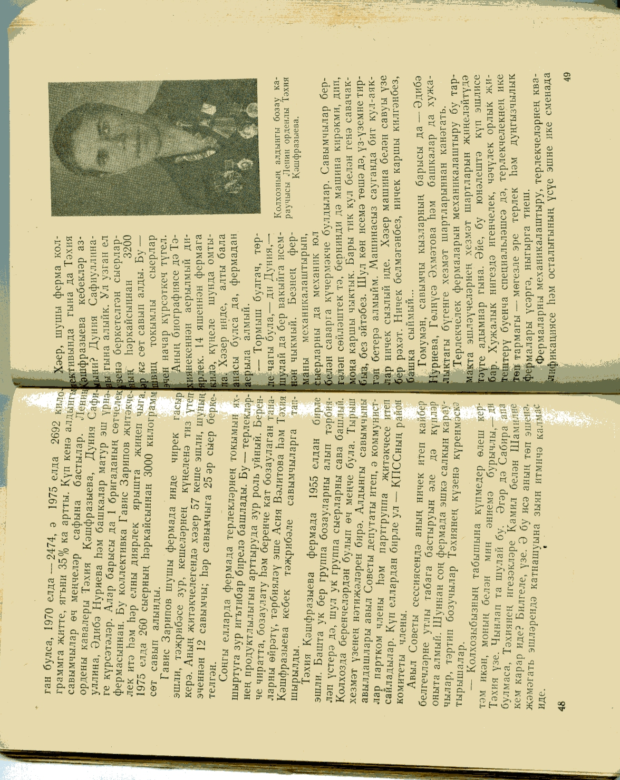

Хайретдинов, Сирматов “Рентабльлек чыганаклары” китабыннан.

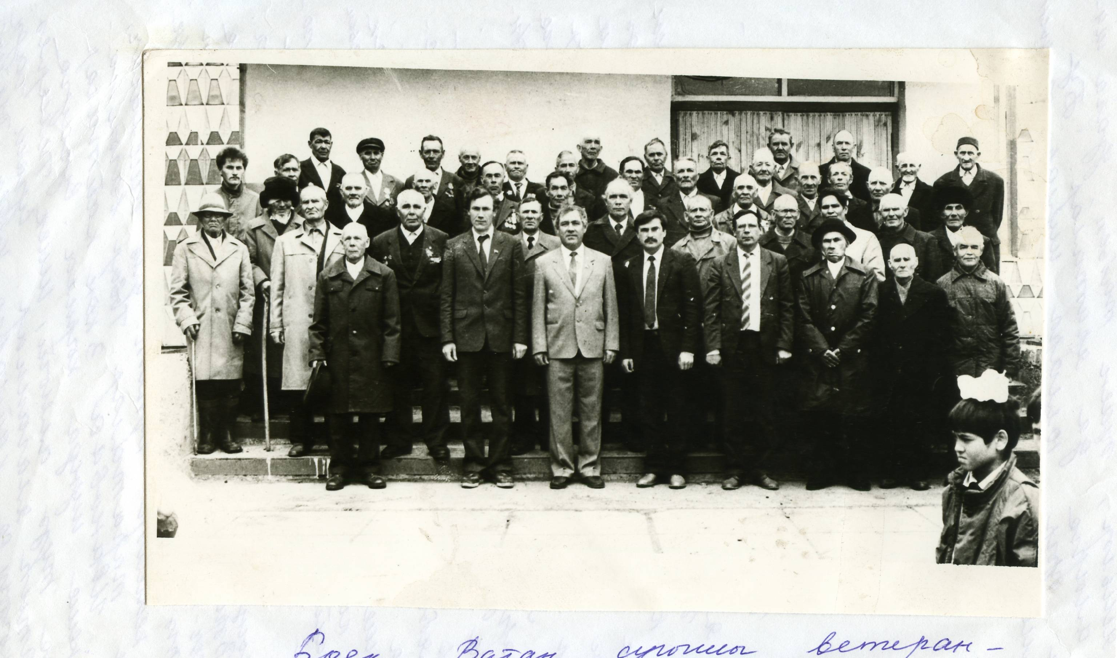
Сугыш ветераннары җирлек җитәкчеләре белән.

1945 елның 9 маенда героик батырлык үрнәкләре күрсәтүче халкыбыз дошманнарны тар-мар итә. 1953-63 елларда колхозчы хуҗалыкларының материал , көнкүреш дәрәҗәсе бик нык үсә.521 хуҗалыкның 208-е яңа йорт җиткереп керә. “Коммунизмга колхозы составына керүче 8 авылның 7 сендә клуб,3-башлангыч мәктәп салына.Бөртеклеләрдән җыеп алынган уңыш та артканнан арта бара. 1953 елда 1-га дан алынган уңыш 5 ц. Булса 1963 елда 14кә җитә. Терлекчелек продукцияләре алу да артканнан арта. 1953 елда 1 сыердан алынган сөт 87 кг булса, соңгы елларда 225 кг. җитә.
Ахметов Габидин Имамгали улы 1926 елда Имамгали агай белән Зәйнәп апа гаиләсендә Иске Богады авылында 8 балалы гаиләнең 5 нче баласы булып туа. 1943 елда 17 яше тулгач Кызыл Армия сафларына алынып Ерак Көнчыгышка Япония белән сугышка җибәрелә. Биккин станциясеннән 8 км ераклыкта землянкада яшиләр. Аннан соң Уссури елгасы буена күчәләр."Япония белән Америка арасында сугыш бара. Безнең кием дә корал да азык-төлек тә Американыкы. 1945 елда Америка Херосима,Нагасаки шәһәрләренә бомба ташлады.9 августка каршы төндә резин көймәләргә утырып без японнарга каршы сугышка чыгып киттек. 1000 нән артык солдат белән японнарның гаскәре 2м. биеклектә гарнизон эченә яшеренгән дигән хәбәр алдык. Көндезге уннар тирәсендә японнар бирелде. Безнең 93 солдатыбыз шунда ятып калды Барысын да бер кабергә җирләдек. 1945елның 3 сентябрендә сугыш бетте. 1950елның сентяберендә генә хезмәттән кайттым"-дип искә ала Габидин абый.
1985 елның 11 мартында 2-дәрәҗә Бөек Ватан сугышы ордены белән бүләкләнә.

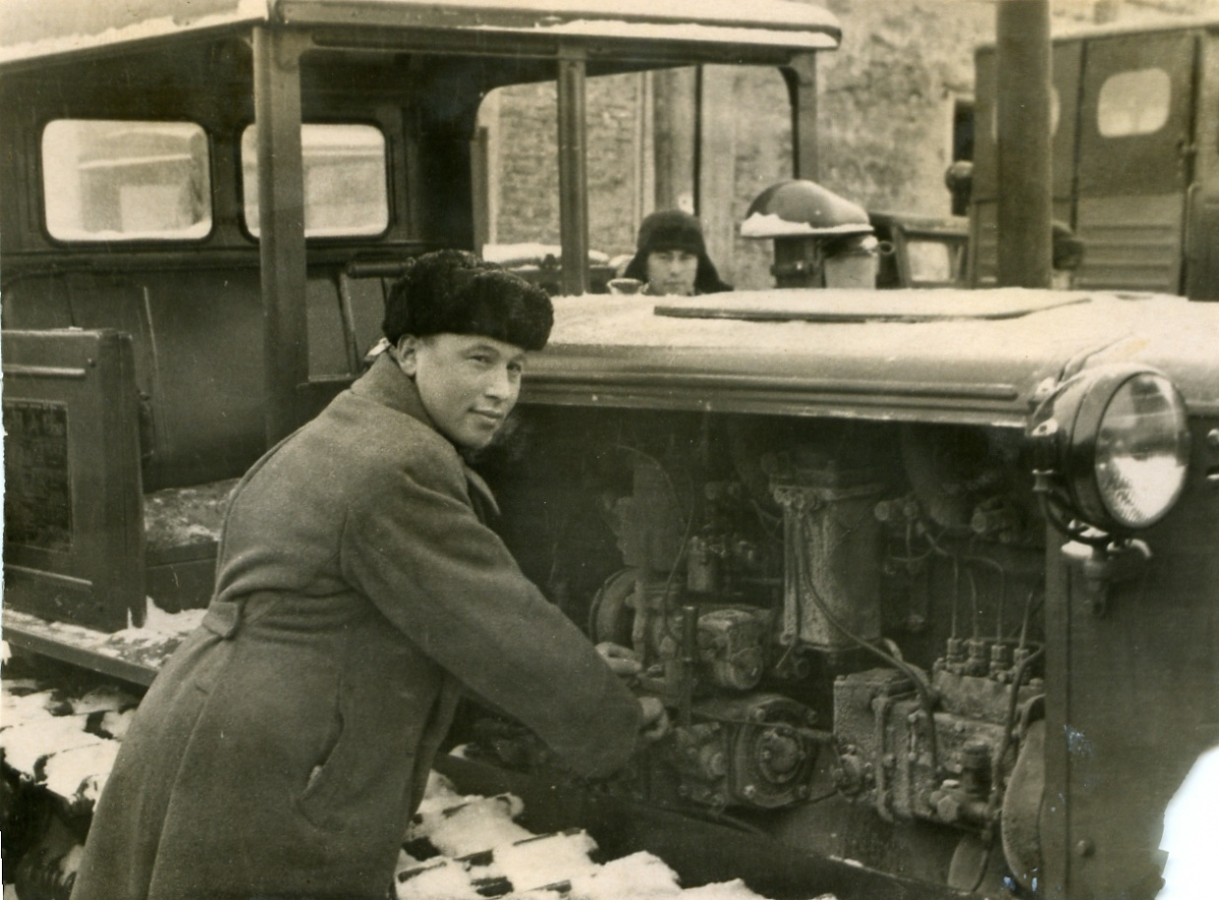

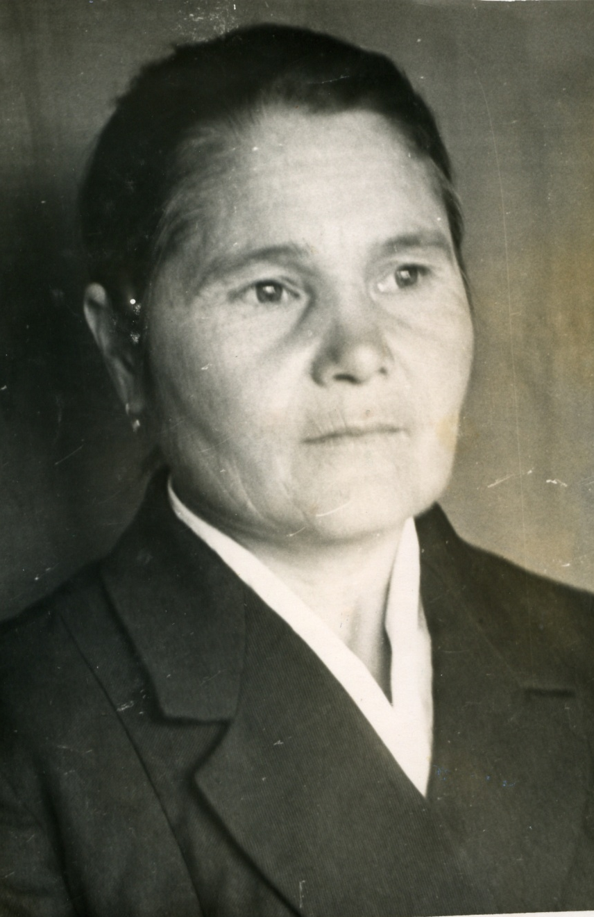
2-

Локманова Хәнә-Иске Богады авылында туган. Озак еллар китапханәдә, клубта эшли. Авылның мәдәниятен үстерүгә зур көч куя.

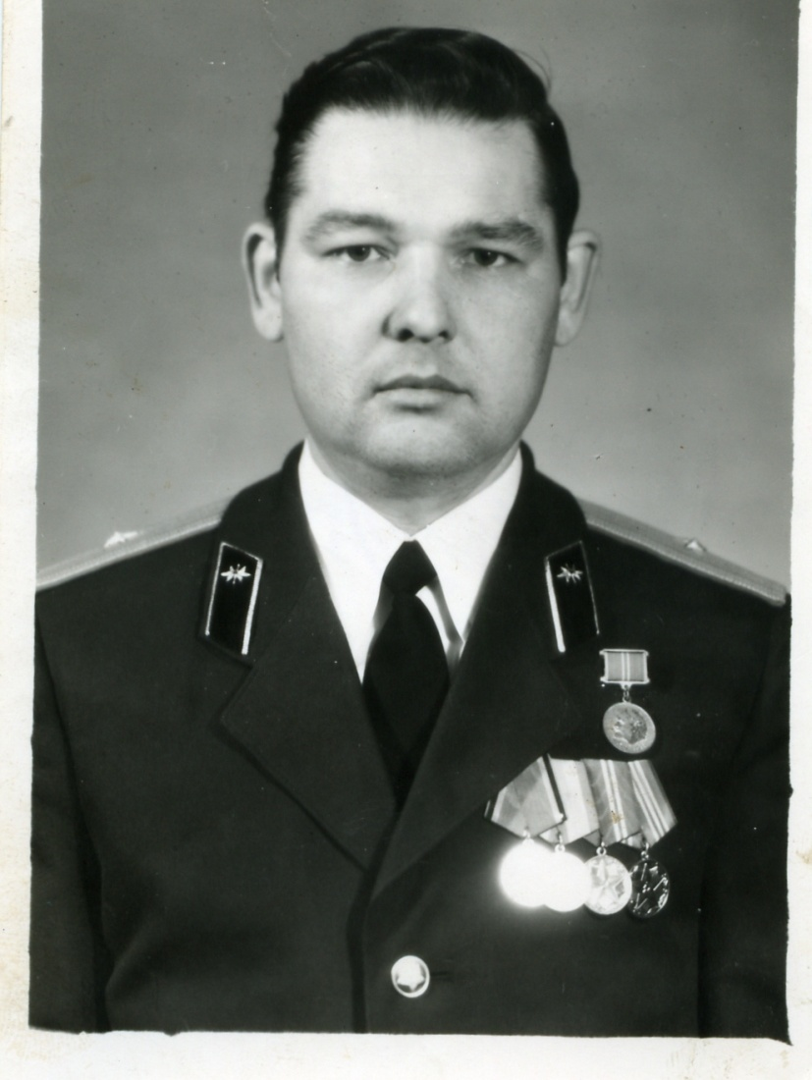

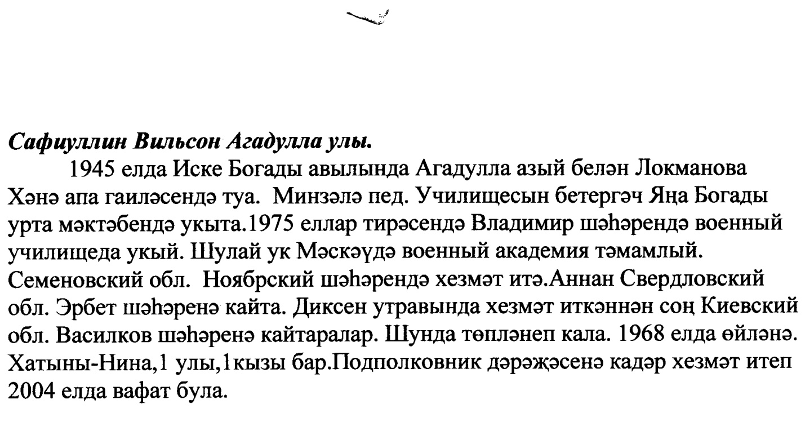

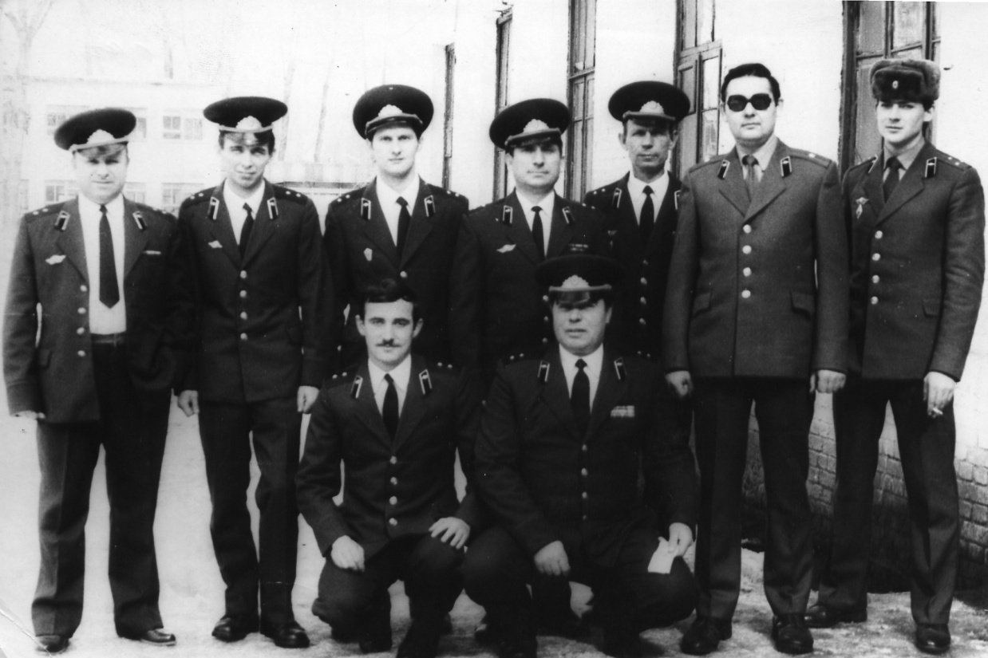

Сафиуллин Вильсон басканнар арасында уңнан икенче.

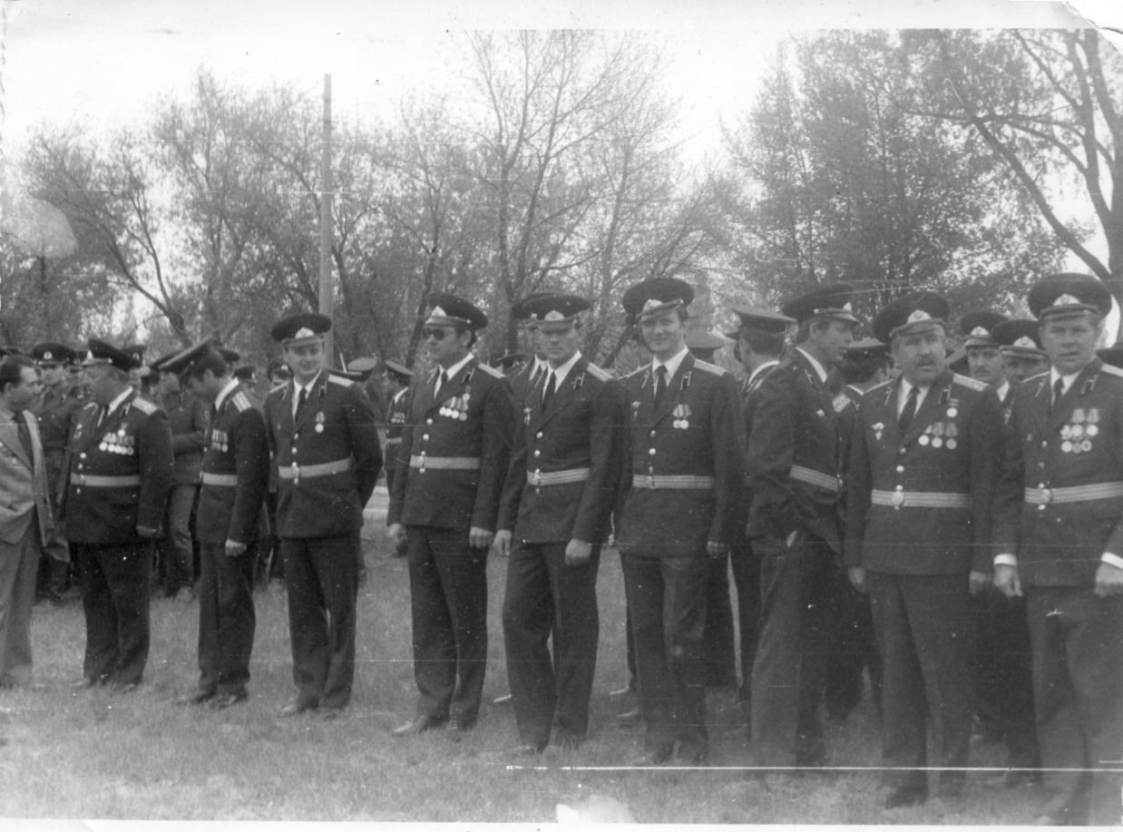

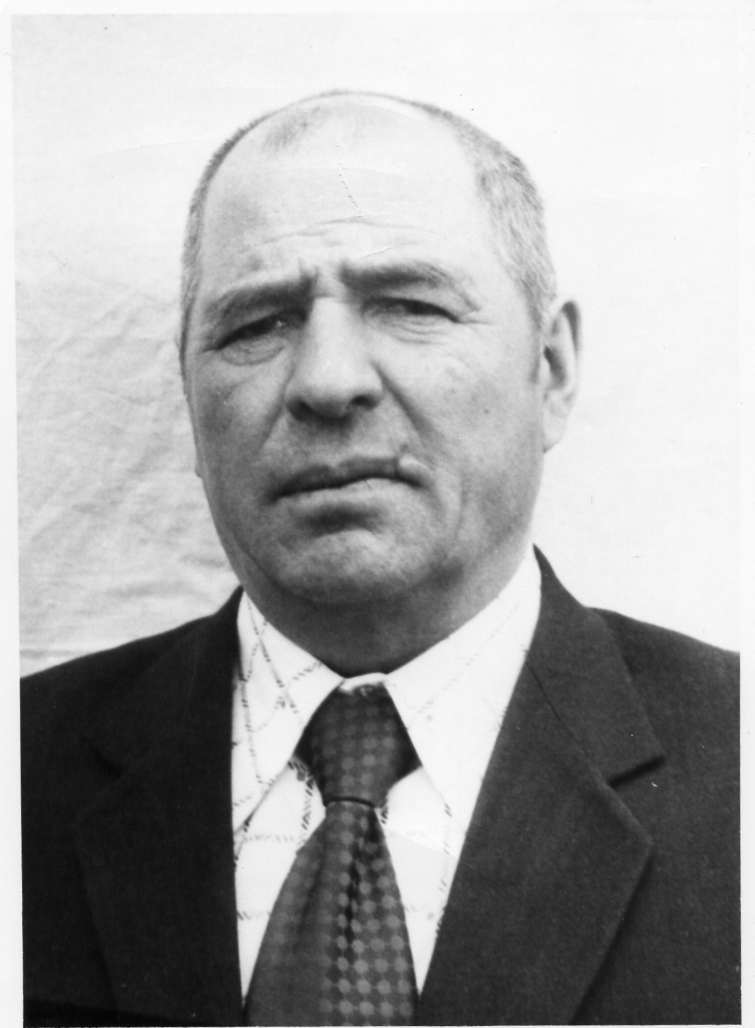
5

Хезмәт ветераны Гыйлманов Гилмегали Вилдан улы.

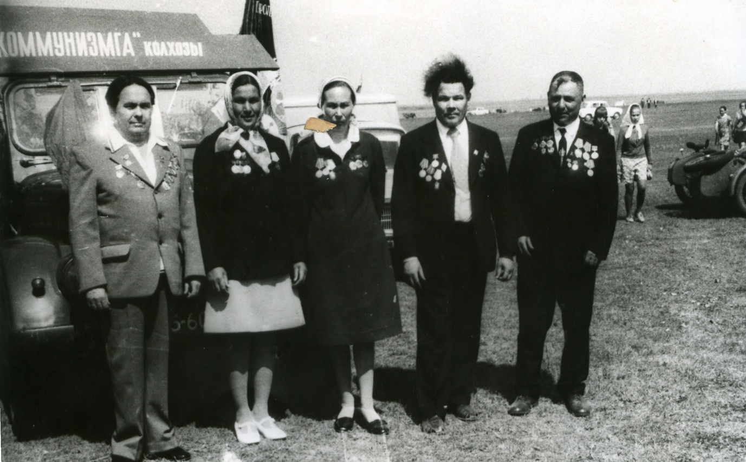

Гыйлманов Гилмегали уңнан беренче.

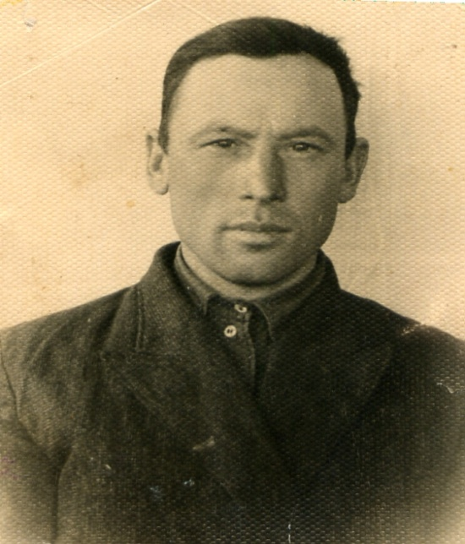

Сугыш һәм хезмәт ветераны Ахметов Габидин Имамгали улы.

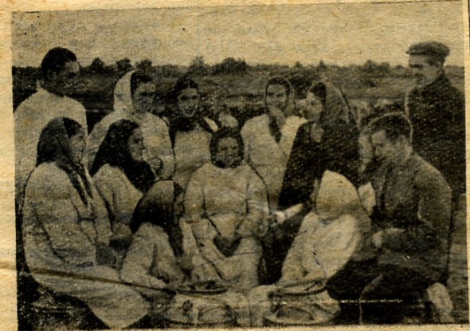

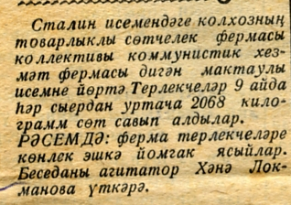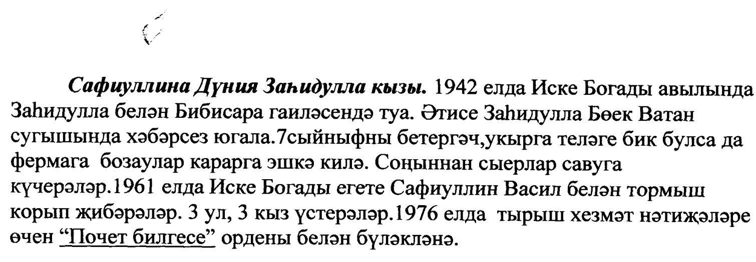

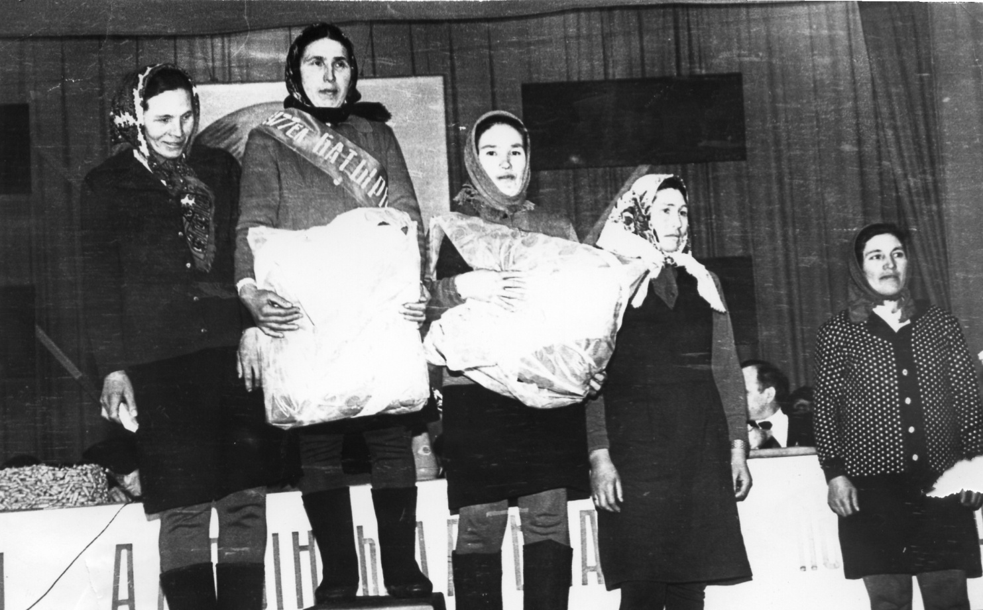
Сафиуллина Дүния сулдан өченче.

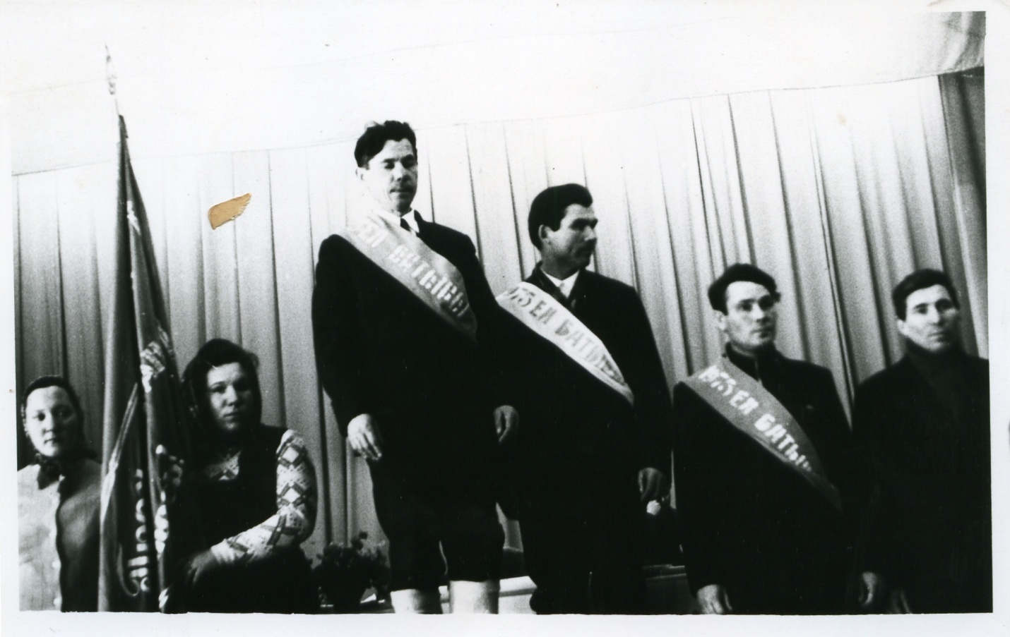
Гумиров Мансаф уңнан икенче.
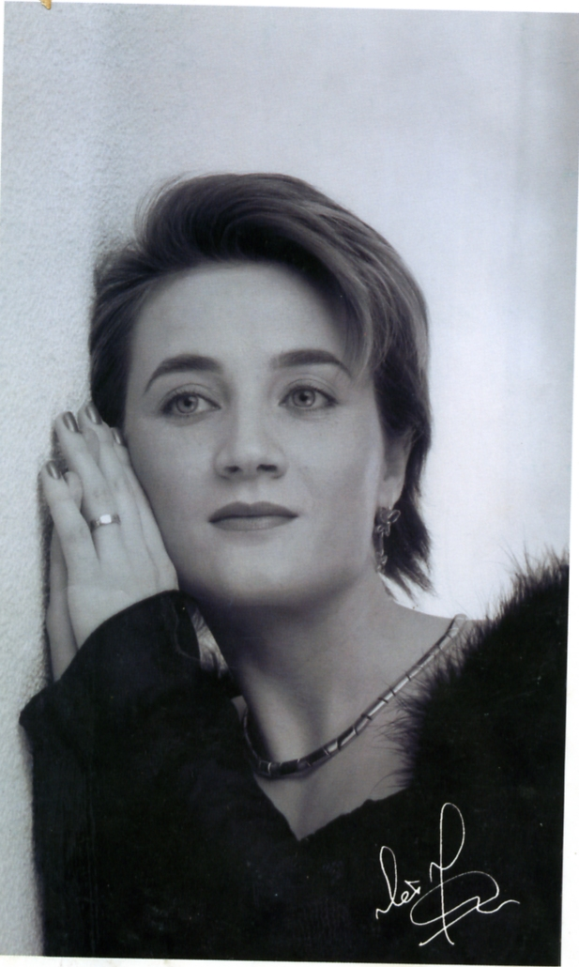

Дәүләтова Ләйлә Рәшит кызы.

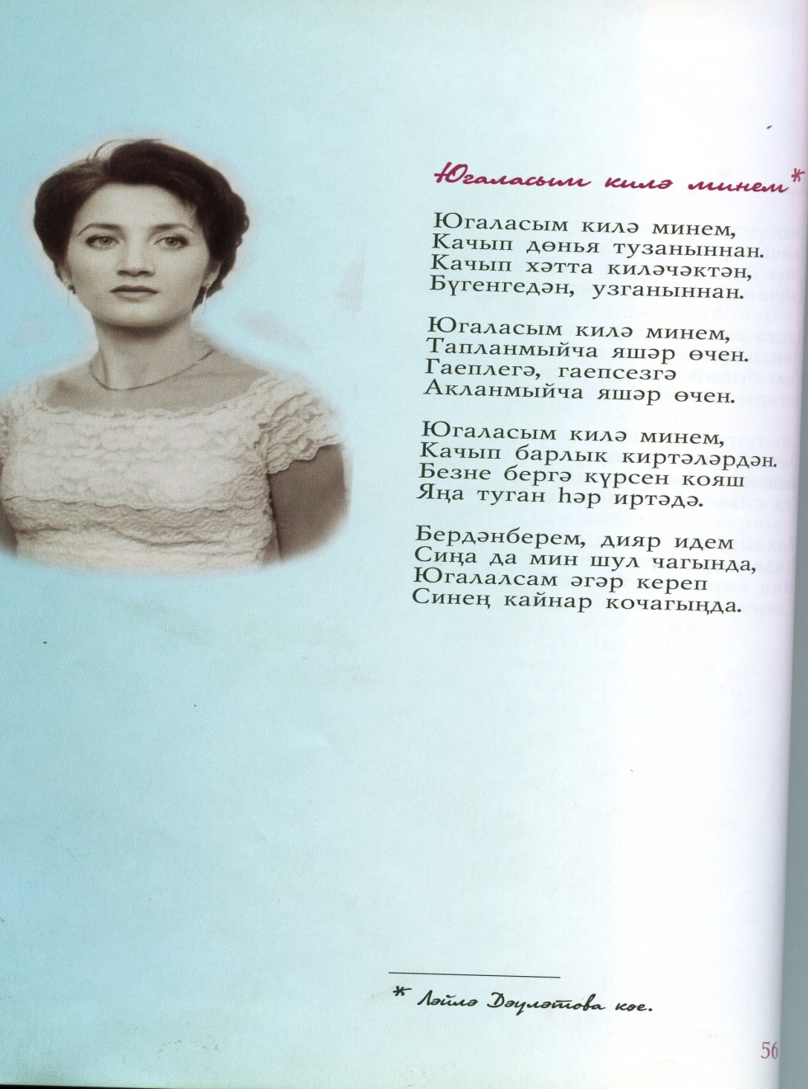

Дәүләтова Ләйлә Рәшит кызы 1978 елның 18 апрелендә Иске Богады авылында Рәшит абый һәм Рина апа гаиләсендә бишенче бала булып дөньяга килә.. КГУның журналистика факультетын, Татарстан Фәннәр академиясе аспирантурасын тәмамлый. “Яңа гасыр” телевидениесендә “Адәм белән Һава” проектының уйлап табучысы һәм алып баручысы.
Дистәләрчә җыр текстлары авторы. Ләйлә Рәшит кызы максатчан һәм оста оештыручы да . Ул 1993 елда Камал театрында үзенең шәхси иҗат кичәсен оештырды. Тагын бер елдан “УНИКС” залында “Мәхәббәтнең туган көне “дигән 4сәгатьлек тамаша күрсәтә. Бу- яшь шагыйрәнең иҗат концерты гына түгел,ә аның мәхәббәткә бәйле шигырьләре,җырларының,тормышка карашының манзарасы була.

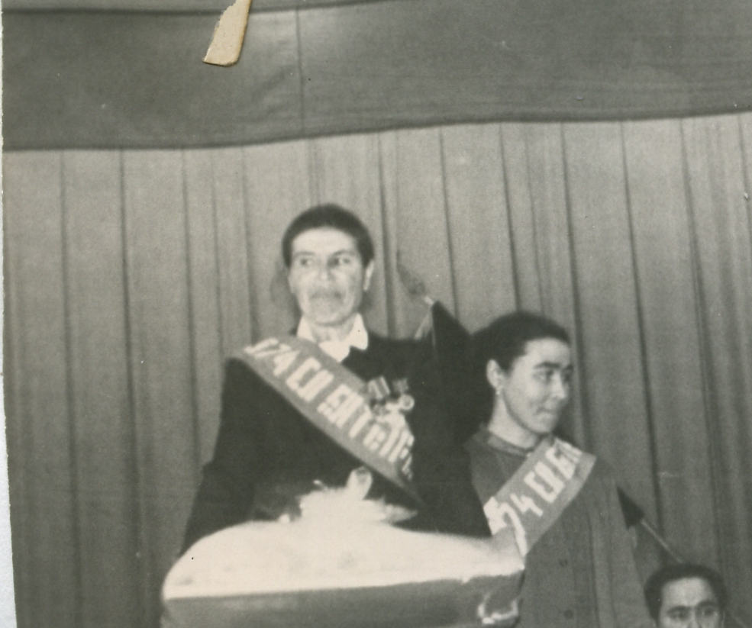
Ленин ордены ковалеры Тәхия Кашбразиева.

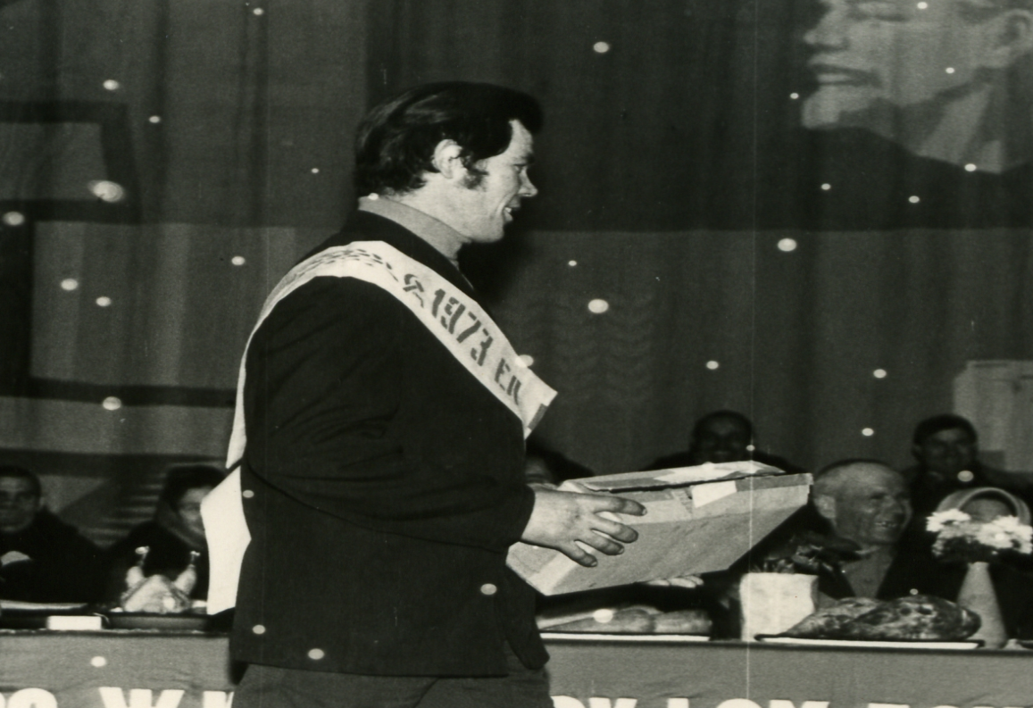
Алдынгы механизатор Ахметов Саньяф.

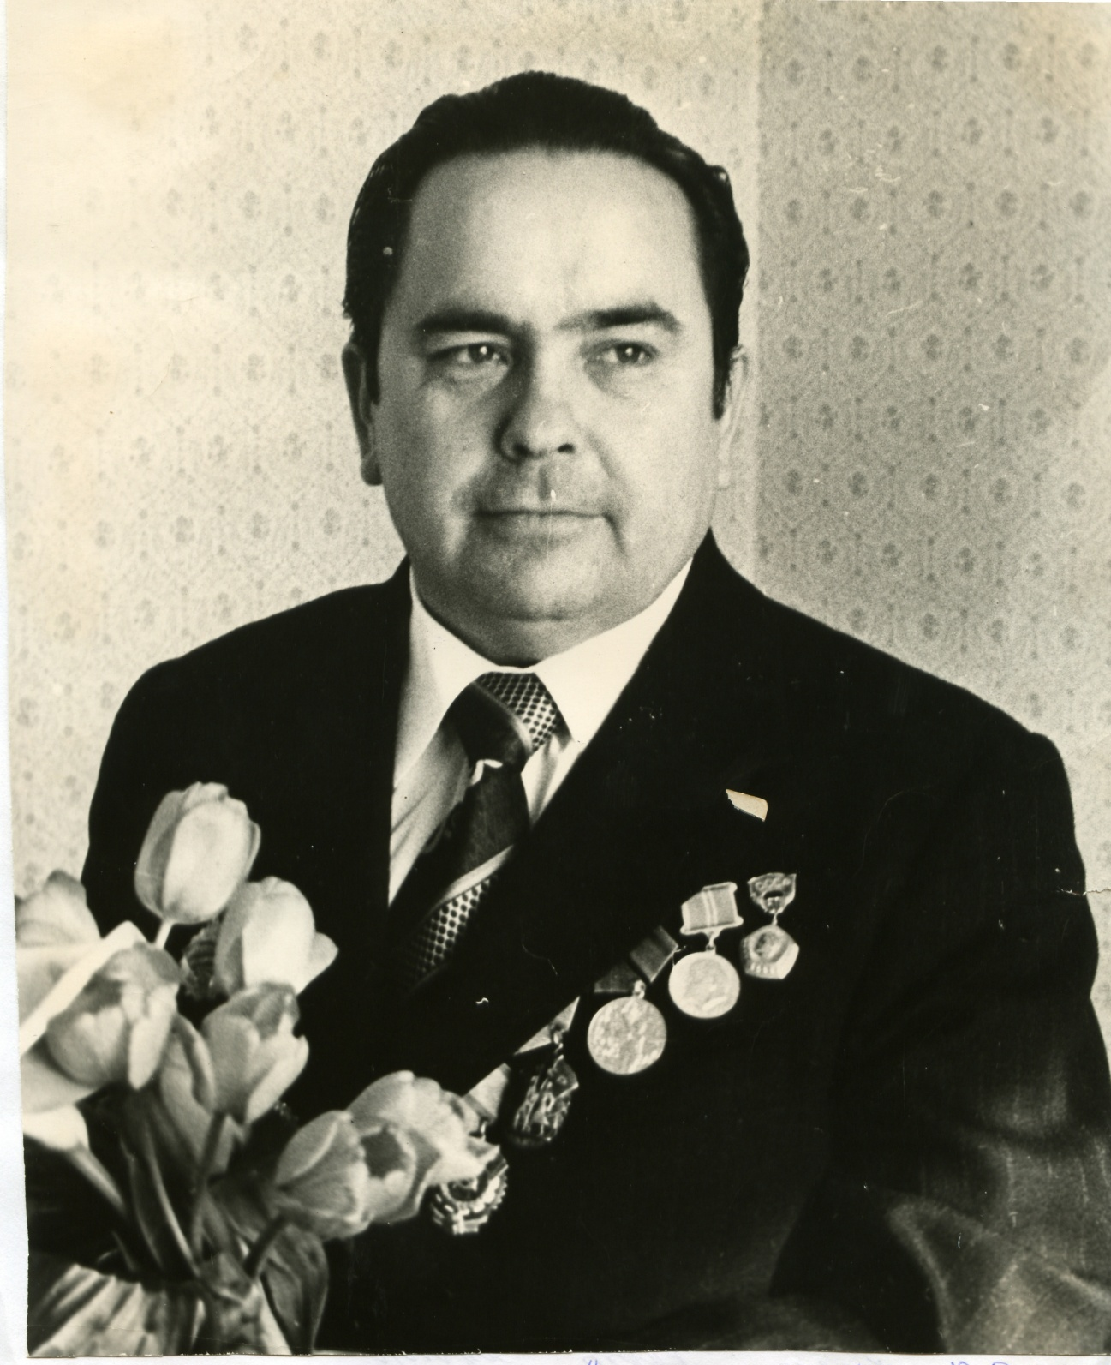

“Коммунизмга “колхозы рәисе К. Г.Гарипов
Озак еллар “Коммунизмга” колхозын җитәкли.Үзен талантлы җитәкче һәм тәрбияче итеп таныта.Ул җитәкләгән колхоз ел саен Бөтенсоюз һәм Бөтенроссия күләмендәге социалистик ярышларда алдынгы була.
Ленин, Хезмәт Кызыл Байрагы,Почет билгесе орденнары кавалдеры

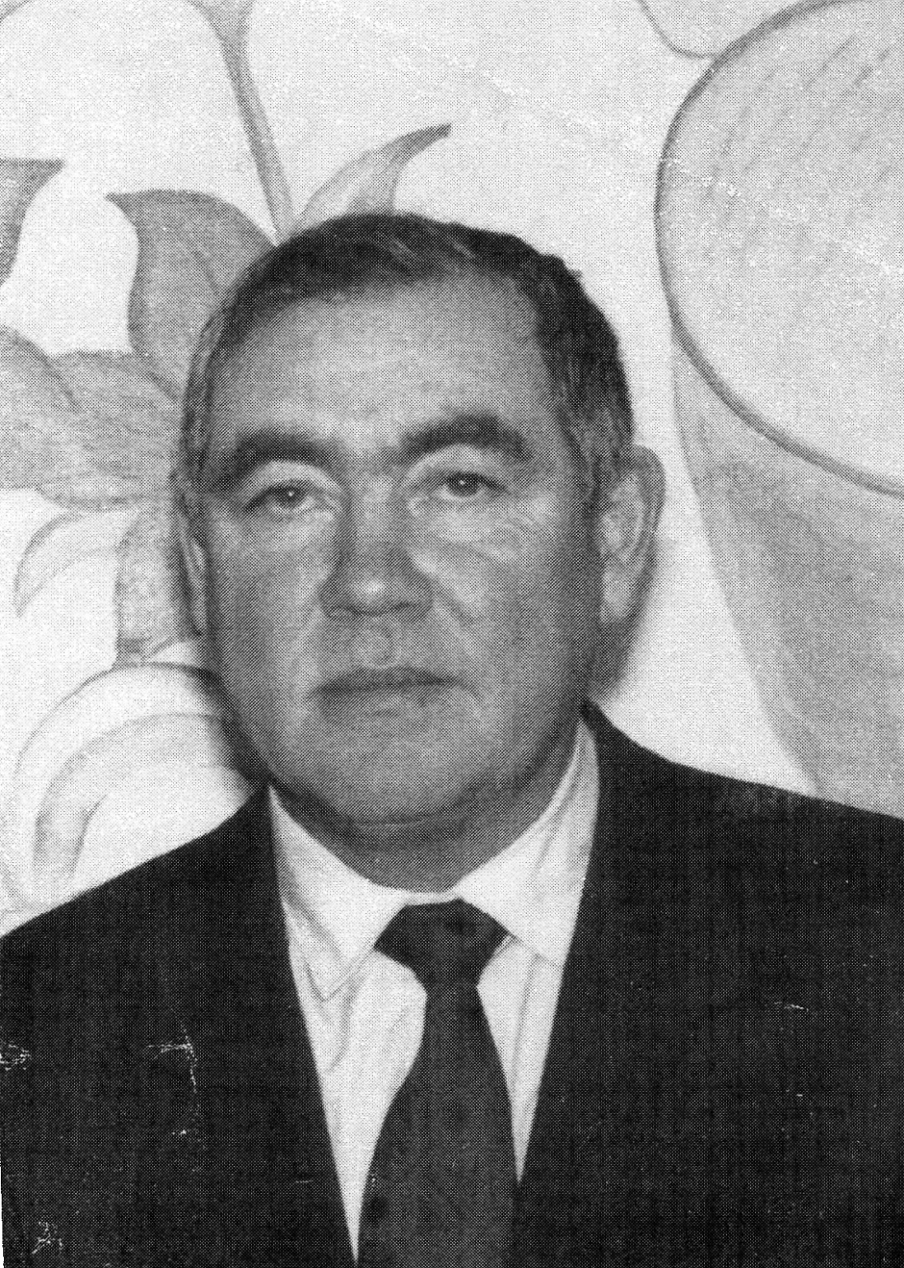
Зәйнуллин Рафаэль Нәҗип улы 1995 елдан Иске Богады авыл җирлеге башлыгы.
1949 елда Яңа Җияш авылында Зәйнуллин Нәҗип абый һәм Гөлҗәннәт апа гаиләсендә туа. Зайнуллин Рафаэль Нәҗип улы Иске Богады авыл җирлеген, аның халкының тормыш көн-күрешен яхшыртуга, мәдәниятен, сәнгатен, спортын үстерүгә күп көч куйды

Авылда мәгариф һәм мәдәният эше,җәмәгать оешмалары.

Иске Богадының үзендә урта мәктәп булмый. Балалар Яңа Богадыда 1929 елда өлгертелгән сигезеллык мәктәптә белем ала. 1931- 1932 уку елында Иске Богадыдан Локманова Хәнә,Газизов Габделхәйләр 1 нче чыгарылыш укучылары булганнар. Бу мәктәптә 1 директор Солтанов Тимер дигән кеше була.Аннары Иманаев. Аларны шәхес культы чорында кулга алалар.Яңа Богады сигезеллык мәктәбе 1966 елда урта мәктәпкә әйләнә.Ә яңа урта мәктәпкә нигез 1973 елда Иске Богады авылында салына.

Авылда 1953 елда клуб салына һәм анда мөдир булып Мухаметова Әдибә эшли. Ә 1955 елда Минаева Сария..

1933 елларда медпункт оеша башлый.
1931 елда авыл советы Иске Богады авыл советы белән берләшә.1 нче авыл советы пред. Иске Богадыдан Хәсән исемле кеше була.Зарипов дигән кеше Яңа Әлемнән килеп эшли. 1951 елдан 1953 елга Минаев Кәндел. 1953 елдан Газизов Габделхәй, Арсланов Шәвәли, Зиазова Мөҗәлия.
1969 елда яңа мәдәният йорты өлгерә.1нче директоры-Якупов Миргалим. Ул 1971 елга кадәр эшли.Ул эшләгәндә клуб телевизор белән бүләкләнә.1958 елда авыллар радиолаштырыла. 1963 елда электр яна..1973 елдан хуҗалыкларга газ плитәсе керә.1970 елда фермага саву аппаратлары кайта. 1973 елдан ак он тегермәне эшли.1975 елдан үлән эшкәртү заводы. 1974 елдан авыл халкы колонкалардан су ала.

Хезмәт ияләре илебез хуҗалары.
“Коммунизмга” колхозы хәзер районга, республикага гына түгел,ә бөтен илгә таныла. Дәүләткә ит һәм сөт сату планнарын арттырып үтәп “Коммунизмга” колхозы 1970 елдан бирле ТАССР һәм СССР халык хуҗалыгы казанышлары күргәзмәсендә катнашып килә. Ул дипломнар белән бүләкләнде. 1970-71 ел йомгаклары буенча Бөтенроссия социалистик ярышында җиңүче дип табыла.СССР төзелүнең 50 еллыгы уңае белән ,колхоз КПСС Үзәк комитеты, СССР Верховный Советы, СССР Министрлар советы ВЦСПС һәм ВЛКСМ Үзәк Комитетының Почет билгесенә һәм акчалата бүләгенә лаек булды.
,
1973 елның 21 мартында Татарстан Югары Совет Президиумы карары белән Иске Богадыдан Салихов Әбүзәр Салих улына Татарстанның атказанган механизаторы исеме бирелә. Аңа кадәр “Коммунизмга “ колхозы тарафыннан “атказанган колхозчы” исеие бирелгән була. Ул үзенең хезмәт юлын 1920 еллардан башлый. 1940 елда Бөтенсоюз авыл хуҗалыгы күргәзмәсенең көмеш иедале белән бүләкләнә.

Авыл җирендә уңышлы эшләве өчен СССР ның Югары Совет Президиумы Указы нигезендә 1971 елның 8 апрелендә Тәхия Кәшбразиева Ленин ордены белән бүләкләнә.

Шулай итеп “Коммунизмга “ колхозы алдынгылары үр артыннан үр дан артыннан дан яулый.
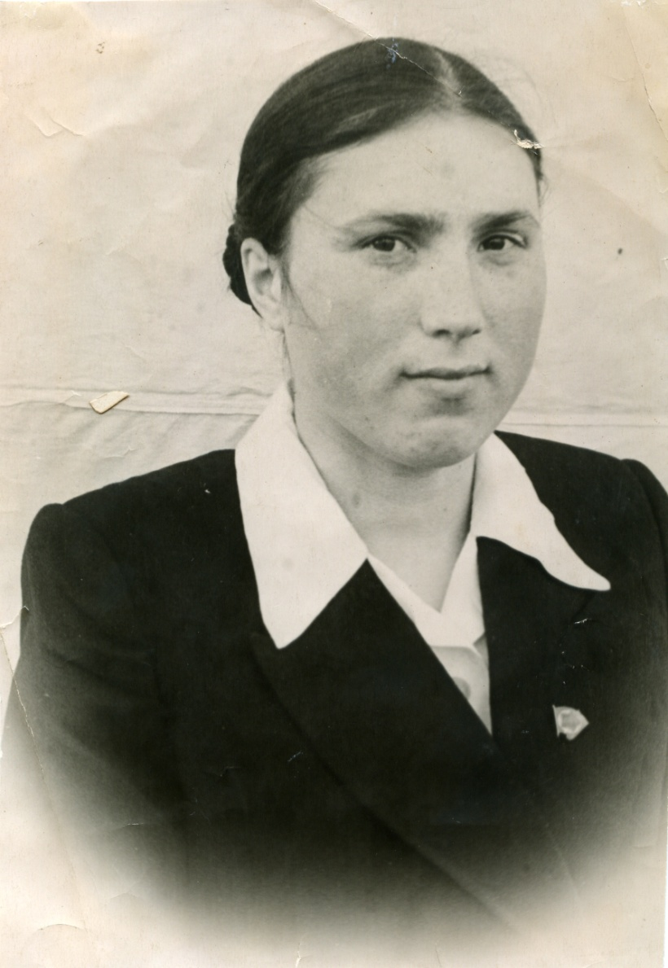

Илүзә Мәгъдәнова “Сталин” исемендәге колхозның алдынгы сыер савучысы. Ул район сыер савучылары ярышында алда бара. Быелның 8-ае эчендә ул һәр сыердан 1940 кг сөт савып алды.

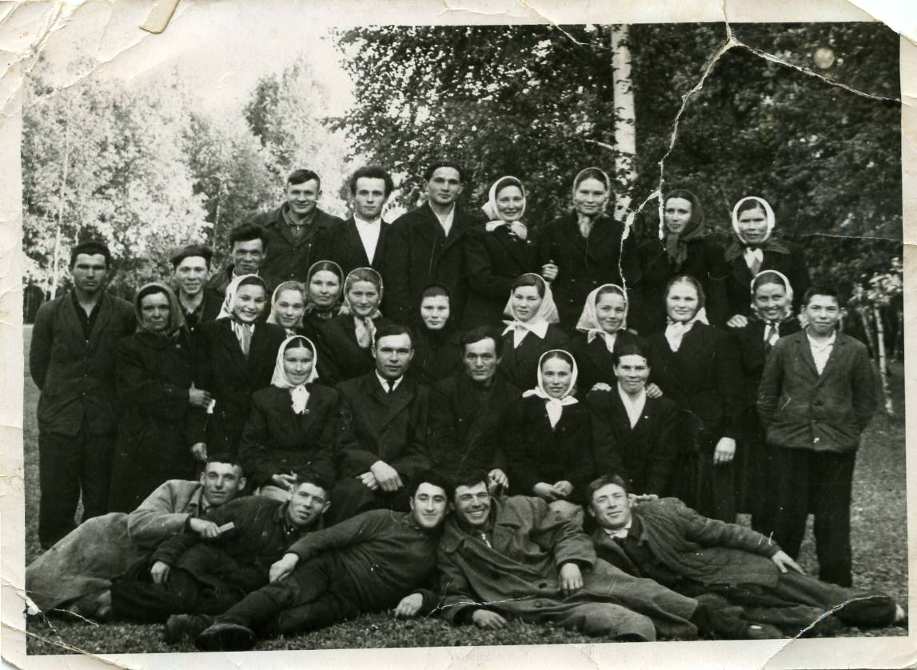

Терлекчеләр үзләренең җитәкчеләре белән.(1962 ел)

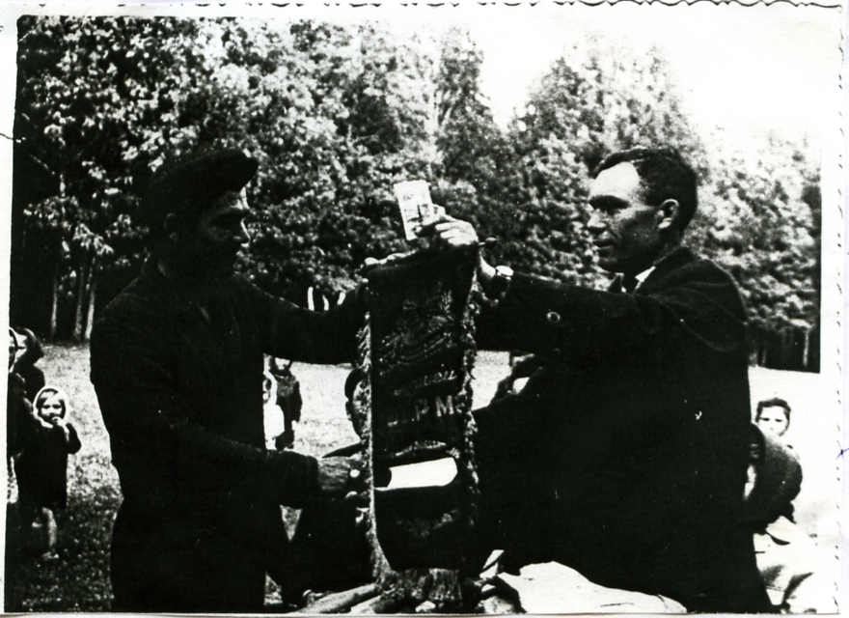

Сулда ферма мөдире Зарипов Гавис.

